# [Требования](https://yandex.ru/" \t "_blank)

[Яндекс.Маршруты — сервис, который строит маршруты для транспорта разных видов. Рассчитывает время и стоимость поездки.](https://yandex.ru/" \t "_blank)

## [Интерфейс](https://yandex.ru/" \t "_blank)

[В интерфейсе есть поля «Время начала поездки», «Откуда», «Куда». Переключатели режимов маршрута: «Оптимальный», «Быстрый» и «Свой», а также переключатели видов транспорта: свой автомобиль, каршеринг, такси, самокат, велосипед и пешком.](https://yandex.ru/" \t "_blank)

[Пользователь вводит время отправления. Чтобы построить маршрут, нужно ввести улицу и номер дома в поля «Откуда» и «Куда». В начале и конце адреса могут быть пробелы: они допустимы, но при снятии фокуса система удалит их.](https://yandex.ru/" \t "_blank)

**[Описание работы интерфейса](https://yandex.ru/" \t "_blank)**

[В стартовом состоянии поля «Время начала поездки», «Откуда» и «Куда» пустые. Режимы маршрутов «Оптимальный», «Быстрый и «Свой» не выбраны; панель переключения видов транспорта неактивна.](https://yandex.ru/" \t "_blank)

**[Логика работы полей «Откуда» и «Куда»](https://yandex.ru/" \t "_blank)**

[Если поля адреса заполнены корректно, на карте отображаются точки А и В. Если поле «Откуда» заполнено некорректно, точка А не отображается. Если поле «Куда» заполнено некорректно, точка В не отображается. При некорректном значении поле подсвечивается красным; появляется сообщение об ошибке.](https://yandex.ru/" \t "_blank)

[Примеры тестовых адресов есть в таблице.](https://yandex.ru/" \t "_blank)

**[Режим «Оптимальный» и «Быстрый»](https://yandex.ru/" \t "_blank)**

[Если выбрать режим «Оптимальный» или «Быстрый», система автоматически назначит вид транспорта; построится маршрут; отобразится время и стоимость поездки. Выбрать транспорт в этих режимах нельзя — панель видов транспорта неактивна.](https://yandex.ru/" \t "_blank)

**[Режим «Свой»](https://yandex.ru/" \t "_blank)**

[Если выбрать режим «Свой», панель видов транспорта активна — можно переключать. Под каждый вид транспорта строится маршрут; рассчитывается время и стоимость поездки.](https://yandex.ru/" \t "_blank)

[Если сменить вид транспорта или поменять значение в любом поле, маршрут перестроится; время и стоимость поездки пересчитается.](https://yandex.ru/" \t "_blank)

**[Ограничения](https://yandex.ru/" \t "_blank)**

| **[ЭЛЕМЕНТЫ СИСТЕМЫ](https://yandex.ru/" \t "_blank)** | **[ТРЕБОВАНИЯ](https://yandex.ru/" \t "_blank)** |
| --- | --- |
| [Поле ввода часов](https://yandex.ru/" \t "_blank) | [Формат 24 часа. Нули перед однозначным числом обязательны. Корректны только целые числа от 0 до 23 включительно. При некорректном вводе подсвечивается красным, ошибка «Вы ввели некорректное время».](https://yandex.ru/" \t "_blank) |
| [Поле ввода минут](https://yandex.ru/" \t "_blank) | [Только целые числа. Нули перед однозначным числом обязательны. При некорректном вводе подсвечивается красным, ошибка "Вы ввели некорректное время".](https://yandex.ru/" \t "_blank) |
| [Поле ввода адреса](https://yandex.ru/" \t "_blank) | [Только русские буквы, цифры, пробел, тире, точка, запятая. Длина не более 50 символов. Пробелы до и после адреса удаляются при снятии фокуса. При некорректном вводе подсвечивается красным, ошибка "Вы ввели некорректный адрес".](https://yandex.ru/" \t "_blank) |
| [Переключатели режима](https://yandex.ru/" \t "_blank) | [«Оптимальный», «Быстрый» и «Свой». Состояние каждого переключателя — активен, выбран.](https://yandex.ru/" \t "_blank) |
| [Переключатели видов транспорта](https://yandex.ru/" \t "_blank) | [Пешком, самокат, велосипед, каршеринг, такси, собственный автомобиль. Состояние каждого переключателя — активен, выбран.](https://yandex.ru/" \t "_blank) |

### [Макеты](https://yandex.ru/" \t "_blank)

[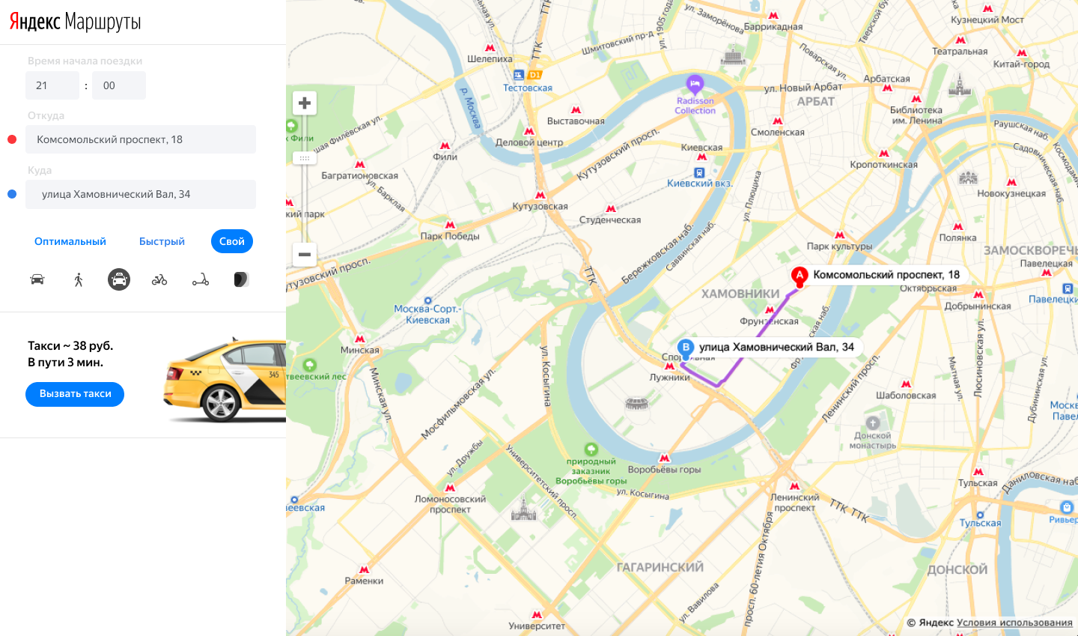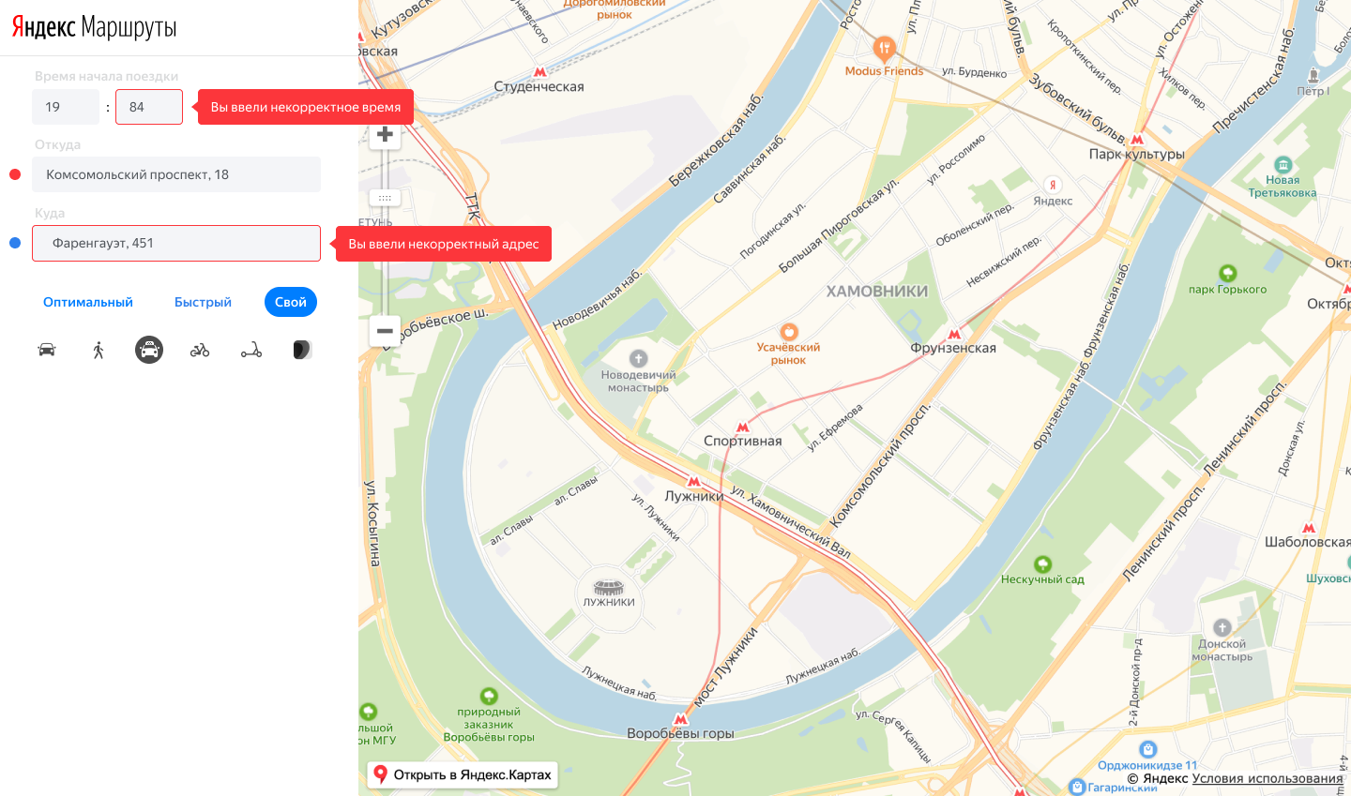](https://yandex.ru/" \t "_blank)

## [Логика расчёта](https://yandex.ru/" \t "_blank)

[Система получает данные о начале поездки, точке А и точке В. После этого рассчитывает продолжительность и стоимость поездки по определённому алгоритму.](https://yandex.ru/" \t "_blank)

[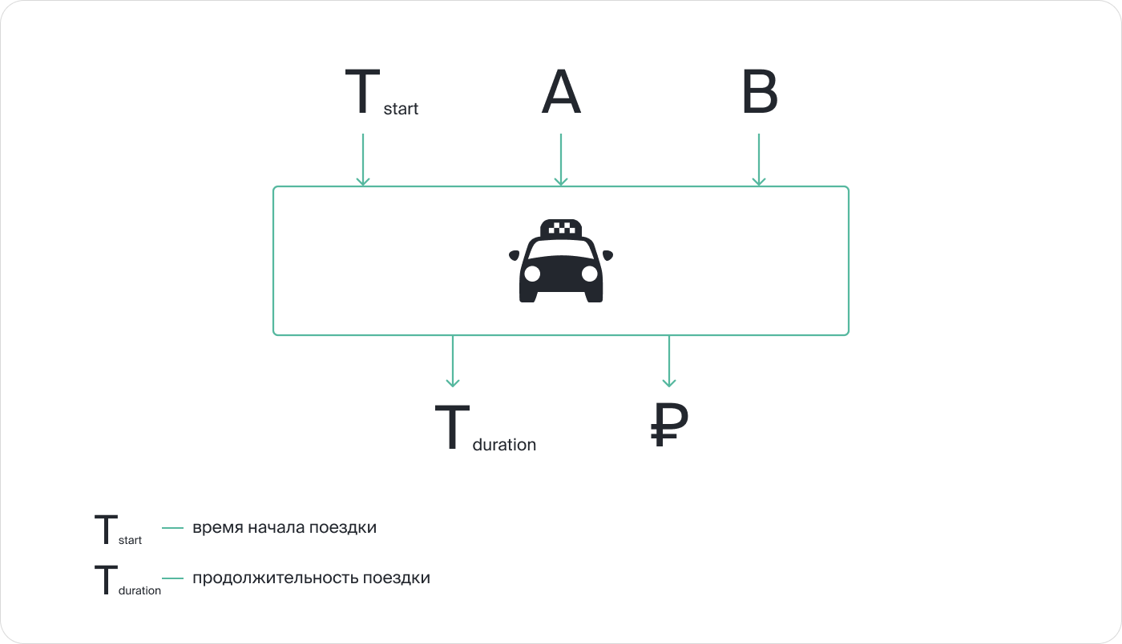](https://yandex.ru/" \t "_blank)

[Расстояние, скорость и стоимость за минуту или километр можно получить из таблиц. Этих данных достаточно, чтобы рассчитать время и стоимость поездки для каждого вида транспорта.](https://yandex.ru/" \t "_blank)

| **[ВИД ТРАНСПОРТА](https://yandex.ru/" \t "_blank)** | **[КАК РАССЧИТАТЬ ВРЕМЯ](https://yandex.ru/" \t "_blank)** | **[СТОИМОСТЬ НА КМ](https://yandex.ru/" \t "_blank)** |
| --- | --- | --- |
| [Пешком](https://yandex.ru/" \t "_blank) | [Средняя скорость 4 км/ч](https://yandex.ru/" \t "_blank) | [0 р / км](https://yandex.ru/" \t "_blank) |
| [Шеринг самокатов](https://yandex.ru/" \t "_blank) | [Средняя скорость 10 км/ч](https://yandex.ru/" \t "_blank) | [5,5 р / км](https://yandex.ru/" \t "_blank) |
| [Шеринг велосипедов](https://yandex.ru/" \t "_blank) | [Средняя скорость 12 км/ч](https://yandex.ru/" \t "_blank) | [3 р / км](https://yandex.ru/" \t "_blank) |
| [Каршеринг](https://yandex.ru/" \t "_blank) | [см. Таблицу «Средняя скорость автомобиля»](https://yandex.ru/" \t "_blank) | [9 р / мин](https://yandex.ru/" \t "_blank) |
| [Такси](https://yandex.ru/" \t "_blank) | [см. Таблицу «Средняя скорость такси»](https://yandex.ru/" \t "_blank) | [11 р / мин](https://yandex.ru/" \t "_blank) |
| [Собственное авто](https://yandex.ru/" \t "_blank) | [см. Таблицу «Средняя скорость автомобиля»](https://yandex.ru/" \t "_blank) | [20 р / км](https://yandex.ru/" \t "_blank) |

[Средняя скорость автомобиля](https://yandex.ru/" \t "_blank)

| **[ВРЕМЯ СУТОК](https://yandex.ru/" \t "_blank)** | **[СРЕДНЯЯ СКОРОСТЬ АВТОМОБИЛЯ](https://yandex.ru/" \t "_blank)** |
| --- | --- |
| [00:01-08:00](https://yandex.ru/" \t "_blank) | [45 км/ч](https://yandex.ru/" \t "_blank) |
| [08:01-12:00](https://yandex.ru/" \t "_blank) | [30 км/ч](https://yandex.ru/" \t "_blank) |
| [12:01-18:00](https://yandex.ru/" \t "_blank) | [40 км/ч](https://yandex.ru/" \t "_blank) |
| [18:01-22:00](https://yandex.ru/" \t "_blank) | [25 км/ч](https://yandex.ru/" \t "_blank) |
| [22:01-00:00](https://yandex.ru/" \t "_blank) | [45 км/ч](https://yandex.ru/" \t "_blank) |

[Средняя скорость такси с учётом движения по выделенным полосам](https://yandex.ru/" \t "_blank)

| **[ВРЕМЯ СУТОК](https://yandex.ru/" \t "_blank)** | **[СРЕДНЯЯ СКОРОСТЬ ТАКСИ](https://yandex.ru/" \t "_blank)** |
| --- | --- |
| [00:01-08:00](https://yandex.ru/" \t "_blank) | [50 км/ч](https://yandex.ru/" \t "_blank) |
| [08:01-12:00](https://yandex.ru/" \t "_blank) | [35 км/ч](https://yandex.ru/" \t "_blank) |
| [12:01-18:00](https://yandex.ru/" \t "_blank) | [42 км/ч](https://yandex.ru/" \t "_blank) |
| [18:01-22:00](https://yandex.ru/" \t "_blank) | [30 км/ч](https://yandex.ru/" \t "_blank) |
| [22:01-00:00](https://yandex.ru/" \t "_blank) | [50 км/ч](https://yandex.ru/" \t "_blank) |

[Матрица расстояний между адресами для автомобильных дорог, в километрах](https://yandex.ru/" \t "_blank)

| **[АДРЕС](https://yandex.ru/" \t "_blank)** | **[УСАЧЕВА, 3](https://yandex.ru/" \t "_blank)** | **[КОМСОМОЛЬСКИЙ ПРОСПЕКТ, 18](https://yandex.ru/" \t "_blank)** | **[ЗУБОВСКИЙ БУЛЬВАР, 37](https://yandex.ru/" \t "_blank)** | **[М. ПИРОГОВСКАЯ, 25](https://yandex.ru/" \t "_blank)** | **[ХАМОВНИЧЕСКИЙ ВАЛ, 34](https://yandex.ru/" \t "_blank)** | **[ФРУНЗЕНСКАЯ НАБЕРЕЖНАЯ, 46](https://yandex.ru/" \t "_blank)** | **[3-Я ФРУНЗЕНСКАЯ УЛИЦА, 12](https://yandex.ru/" \t "_blank)** |
| --- | --- | --- | --- | --- | --- | --- | --- |
| [Усачева, 3](https://yandex.ru/" \t "_blank) | [0](https://yandex.ru/" \t "_blank) | [1,4](https://yandex.ru/" \t "_blank) | [1,5](https://yandex.ru/" \t "_blank) | [0,89](https://yandex.ru/" \t "_blank) | [2,6](https://yandex.ru/" \t "_blank) | [2,6](https://yandex.ru/" \t "_blank) | [2,6](https://yandex.ru/" \t "_blank) |
| [Комсомольский проспект, 18](https://yandex.ru/" \t "_blank) | [1,4](https://yandex.ru/" \t "_blank) | [0](https://yandex.ru/" \t "_blank) | [2,9](https://yandex.ru/" \t "_blank) | [2,3](https://yandex.ru/" \t "_blank) | [2,3](https://yandex.ru/" \t "_blank) | [2,3](https://yandex.ru/" \t "_blank) | [2,3](https://yandex.ru/" \t "_blank) |
| [Зубовский бульвар, 37](https://yandex.ru/" \t "_blank) | [1,4](https://yandex.ru/" \t "_blank) | [1,5](https://yandex.ru/" \t "_blank) | [0](https://yandex.ru/" \t "_blank) | [1,9](https://yandex.ru/" \t "_blank) | [3,8](https://yandex.ru/" \t "_blank) | [3](https://yandex.ru/" \t "_blank) | [3,3](https://yandex.ru/" \t "_blank) |
| [М. Пироговская, 25](https://yandex.ru/" \t "_blank) | [1,5](https://yandex.ru/" \t "_blank) | [3](https://yandex.ru/" \t "_blank) | [2,4](https://yandex.ru/" \t "_blank) | [0](https://yandex.ru/" \t "_blank) | [1,2](https://yandex.ru/" \t "_blank) | [3,4](https://yandex.ru/" \t "_blank) | [2,3](https://yandex.ru/" \t "_blank) |
| [Хамовнический Вал, 34](https://yandex.ru/" \t "_blank) | [1,5](https://yandex.ru/" \t "_blank) | [3,7](https://yandex.ru/" \t "_blank) | [3,7](https://yandex.ru/" \t "_blank) | [1,2](https://yandex.ru/" \t "_blank) | [0](https://yandex.ru/" \t "_blank) | [1,7](https://yandex.ru/" \t "_blank) | [1,7](https://yandex.ru/" \t "_blank) |
| [Фрунзенская набережная, 46](https://yandex.ru/" \t "_blank) | [3,2](https://yandex.ru/" \t "_blank) | [3,9](https://yandex.ru/" \t "_blank) | [4,7](https://yandex.ru/" \t "_blank) | [2,7](https://yandex.ru/" \t "_blank) | [1,7](https://yandex.ru/" \t "_blank) | [0](https://yandex.ru/" \t "_blank) | [2,2](https://yandex.ru/" \t "_blank) |
| [3-я Фрунзенская улица, 12](https://yandex.ru/" \t "_blank) | [1,4](https://yandex.ru/" \t "_blank) | [2,4](https://yandex.ru/" \t "_blank) | [3,5](https://yandex.ru/" \t "_blank) | [2,3](https://yandex.ru/" \t "_blank) | [1,4](https://yandex.ru/" \t "_blank) | [1,3](https://yandex.ru/" \t "_blank) | [0](https://yandex.ru/" \t "_blank) |

[Матрица расстояний между адресами для пешеходов, в километрах](https://yandex.ru/" \t "_blank)

| **[АДРЕС](https://yandex.ru/" \t "_blank)** | **[УСАЧЕВА, 3](https://yandex.ru/" \t "_blank)** | **[КОМСОМОЛЬСКИЙ ПРОСПЕКТ, 18](https://yandex.ru/" \t "_blank)** | **[ЗУБОВСКИЙ БУЛЬВАР, 37](https://yandex.ru/" \t "_blank)** | **[М. ПИРОГОВСКАЯ, 25](https://yandex.ru/" \t "_blank)** | **[ХАМОВНИЧЕСКИЙ ВАЛ, 34](https://yandex.ru/" \t "_blank)** | **[ФРУНЗЕНСКАЯ НАБЕРЕЖНАЯ, 46](https://yandex.ru/" \t "_blank)** | **[3-Я ФРУНЗЕНСКАЯ УЛИЦА, 12](https://yandex.ru/" \t "_blank)** |
| --- | --- | --- | --- | --- | --- | --- | --- |
| [Усачева, 3](https://yandex.ru/" \t "_blank) | [0](https://yandex.ru/" \t "_blank) | [0,96](https://yandex.ru/" \t "_blank) | [1,4](https://yandex.ru/" \t "_blank) | [0,91](https://yandex.ru/" \t "_blank) | [1,4](https://yandex.ru/" \t "_blank) | [1,7](https://yandex.ru/" \t "_blank) | [1,1](https://yandex.ru/" \t "_blank) |
| [Комсомольский проспект, 18](https://yandex.ru/" \t "_blank) | [1](https://yandex.ru/" \t "_blank) | [0](https://yandex.ru/" \t "_blank) | [1,3](https://yandex.ru/" \t "_blank) | [1,9](https://yandex.ru/" \t "_blank) | [2](https://yandex.ru/" \t "_blank) | [1,7](https://yandex.ru/" \t "_blank) | [1,2](https://yandex.ru/" \t "_blank) |
| [Зубовский бульвар, 37](https://yandex.ru/" \t "_blank) | [1,4](https://yandex.ru/" \t "_blank) | [1,3](https://yandex.ru/" \t "_blank) | [0](https://yandex.ru/" \t "_blank) | [1,9](https://yandex.ru/" \t "_blank) | [2,7](https://yandex.ru/" \t "_blank) | [2,7](https://yandex.ru/" \t "_blank) | [2,3](https://yandex.ru/" \t "_blank) |
| [М. Пироговская, 25](https://yandex.ru/" \t "_blank) | [0,91](https://yandex.ru/" \t "_blank) | [1,9](https://yandex.ru/" \t "_blank) | [1,9](https://yandex.ru/" \t "_blank) | [0](https://yandex.ru/" \t "_blank) | [0,75](https://yandex.ru/" \t "_blank) | [1,5](https://yandex.ru/" \t "_blank) | [1,2](https://yandex.ru/" \t "_blank) |
| [Хамовнический Вал, 34](https://yandex.ru/" \t "_blank) | [1,4](https://yandex.ru/" \t "_blank) | [2](https://yandex.ru/" \t "_blank) | [2,7](https://yandex.ru/" \t "_blank) | [0,75](https://yandex.ru/" \t "_blank) | [0](https://yandex.ru/" \t "_blank) | [1,4](https://yandex.ru/" \t "_blank) | [1,2](https://yandex.ru/" \t "_blank) |
| [Фрунзенская набережная, 46](https://yandex.ru/" \t "_blank) | [1,7](https://yandex.ru/" \t "_blank) | [1,7](https://yandex.ru/" \t "_blank) | [2,7](https://yandex.ru/" \t "_blank) | [1,5](https://yandex.ru/" \t "_blank) | [1,4](https://yandex.ru/" \t "_blank) | [0](https://yandex.ru/" \t "_blank) | [0,57](https://yandex.ru/" \t "_blank) |
| [3-я Фрунзенская улица, 12](https://yandex.ru/" \t "_blank) | [1,1](https://yandex.ru/" \t "_blank) | [1,2](https://yandex.ru/" \t "_blank) | [2,3](https://yandex.ru/" \t "_blank) | [1,2](https://yandex.ru/" \t "_blank) | [1,2](https://yandex.ru/" \t "_blank) | [0,57](https://yandex.ru/" \t "_blank) | [0](https://yandex.ru/" \t "_blank) |

[Обрати внимание: чтобы посчитать время и стоимость маршрута, тебе доступны таблицы со скоростью движения разных видов транспорта в разное время суток. Если ты берёшь такие тестовые значения, что поездка захватывает несколько временных интервалов, алгоритм выбирает скорость автомобиля из того диапазона, в котором поездка началась.](https://yandex.ru/" \t "_blank)

[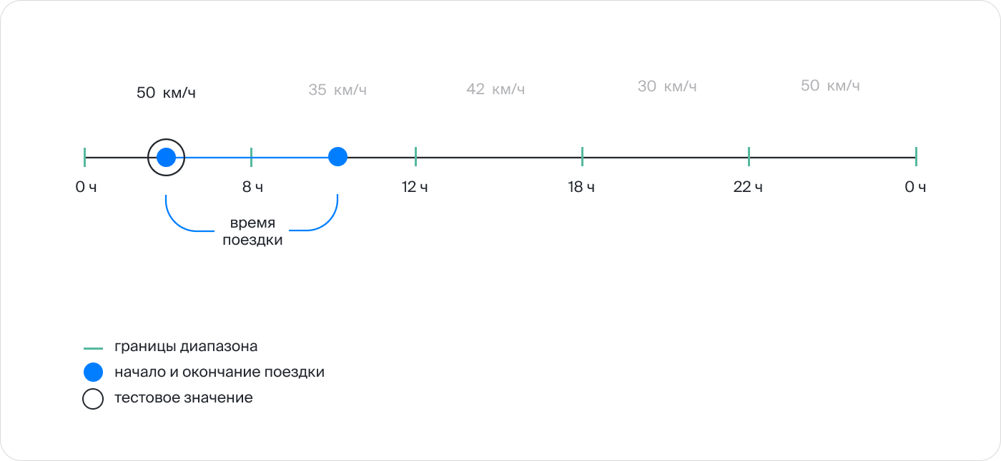](https://yandex.ru/" \t "_blank)

**Проект. 1-й спринт**

Тебе предстоит протестировать сервис Яндекс.Маршруты — подготовишь документацию для части требований. Функциональные требования меняются реже, чем внешний вид и макеты сервиса — ты сфокусируешься на логике расчёта времени и стоимости поездки, а также на полях ввода.

Ты проанализируешь и визуализируешь требования, а также выделишь классы эквивалентности и спроектируешь несколько основных тест-кейсов.

Дисклеймер

В рамках этого проекта ты будешь готовить только часть тестовой документации — сейчас у сервиса готовы только требования и макеты. На этом этапе проектировать полный набор тестов не стоит — скорее всего, требования изменятся в процессе подготовки сервиса к релизу. Тогда часть тестов придётся писать заново.

**Часть 1**

**1. Визуализируй требования**

Проанализируй требования к сервису Яндекс.Маршруты и дорисуй mindmap. Убедись, что тебе удалось декомпозировать все требования. С mindmap можно сверяться, пока ты будешь выполнять другие части задания — так не придётся постоянно обращаться к требованиям.

У тебя было время изучить документацию. Теперь попробуй структурировать всю информацию и представить её в графическом виде. Так ты поймёшь, все ли требования на месте и нет ли в них серых зон.

[Вот набросок mindmap](https://code.s3.yandex.net/qa/homeworks/yandex-routes-mindmap) — скачай файл и открой его через сервис [draw.io](https://app.diagrams.net/). Тебе предстоит дополнить этот шаблон. А если представляешь mindmap по-другому, нарисуй свою версию. Визуализация требований — творческое задание, и использовать шаблон необязательно.

**Как оформить первый пункт**

1. Скачай файл.
2. Открой его в сервисе [draw.io](https://app.diagrams.net/).
3. Дополни шаблон в недостающих участках или нарисуй свой вариант mindmap.

**2. Выдели классы эквивалентности и граничные значения для полей ввода**

Тебе нужны поля «Время начала поездки», «Откуда», «Куда».

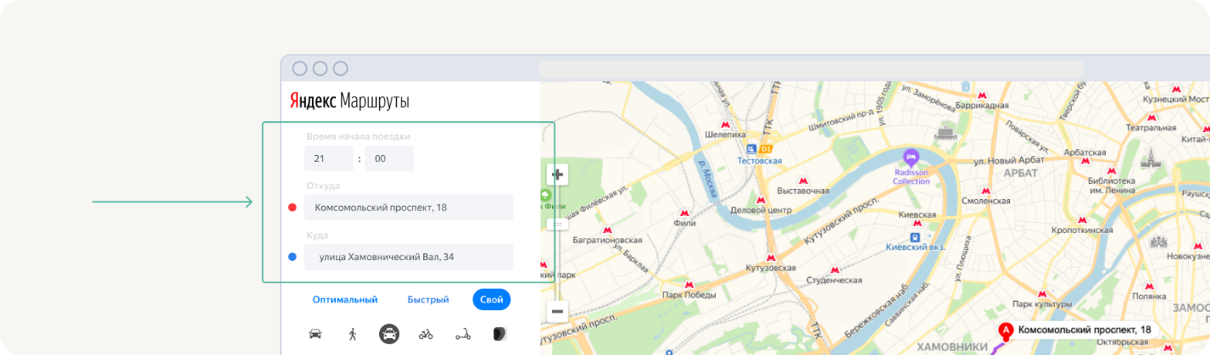

1. Выдели классы эквивалентности.
2. Определи граничные значения каждого класса, если применимо.
3. Выбери тестовые значения, которые проверят каждый класс; и его границы, если они есть.

Не забудь проверить негативные сценарии.

Выполни эту часть проекта в [шаблоне](https://docs.google.com/spreadsheets/d/1nCHBp4q5AAEnQTAM4FAguxvJbH9G5wUDIssXwecX60w/edit?usp=sharing) — в нём уже расписаны группы проверок. Поля «Время начала поездки», «Откуда» и «Куда» ты найдёшь на первой вкладке.

Тест-кейсы для проверки этих полей будут совсем простые. Создавать их уже сейчас — рано. Тест-кейсы становятся актуальны тогда, когда уже готов прототип сервиса, и требования больше не поменяются.

**Как оформить второй пункт.** Это задание предстоит выполнить в Google Sheets. Для этого тебе нужно войти в свой гугл-аккаунт. Если у тебя ещё нет гугл-почты, нажми «Завести аккаунт» на [этой странице](https://www.google.com/intl/ru/gmail/about/).

Скопируй и заполни [шаблон](https://docs.google.com/spreadsheets/d/1nCHBp4q5AAEnQTAM4FAguxvJbH9G5wUDIssXwecX60w/edit?usp=sharing). Нажми «Файл» — «Создать копию». Назови файл так: «твоё имя, фамилия, 1-й спринт».

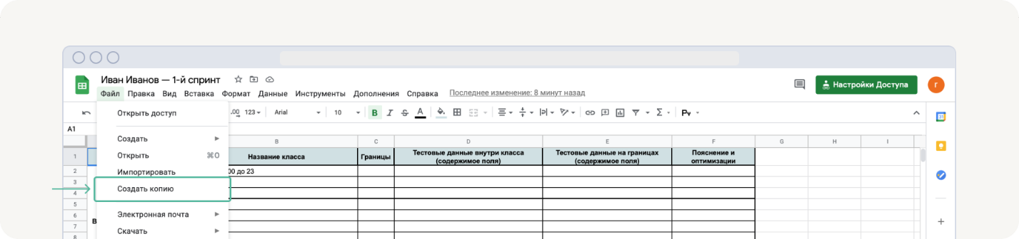

Когда заполнишь таблицу, открой доступ по ссылке. Нажми «Настройки доступа» — «Разрешить всем, у кого есть ссылка».

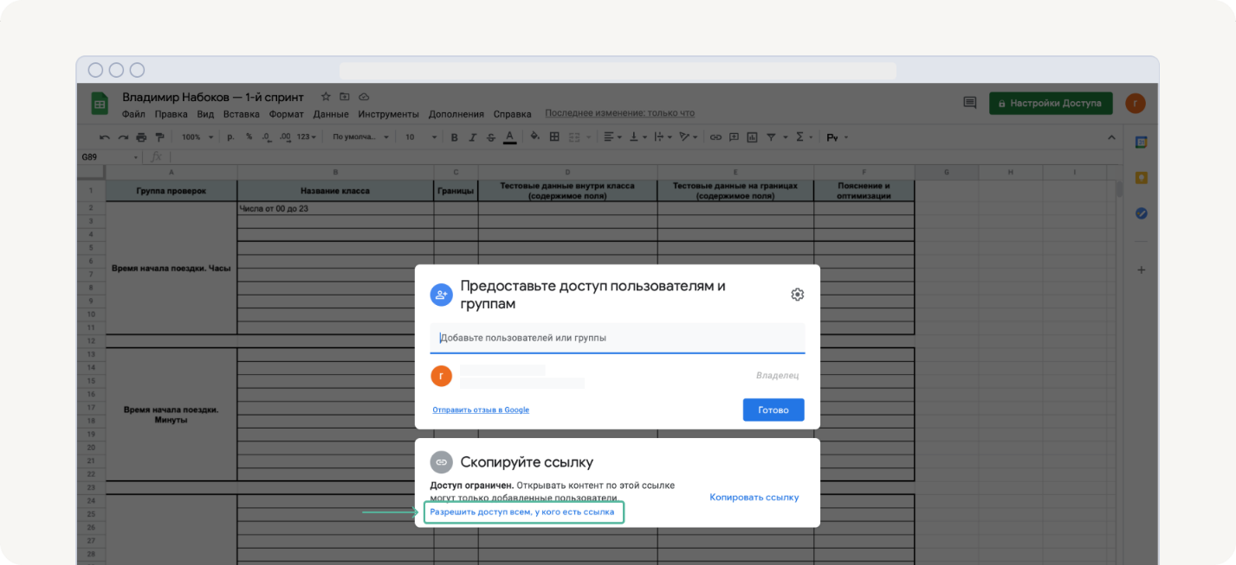

В окне «Разрешение» поставь роль «Комментатор».

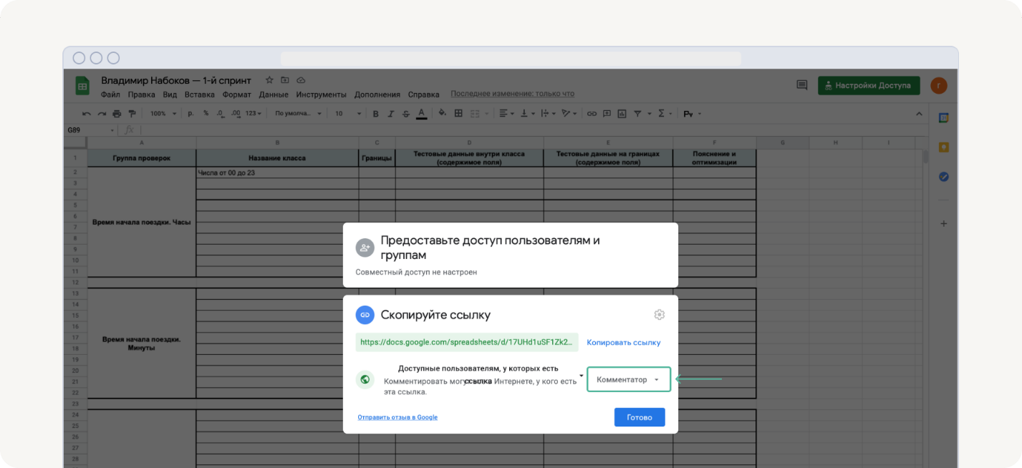

**Как будут оценивать работу**

Твою работу будут оценивать по следующим критериям:

* Насколько корректно, детально и структурированно выполнена визуализация, которая отображает устройство системы
* Насколько корректно применялись техники тест-дизайна и какие тестовые значения были выделены

image

**Часть 2**

**Спроектируй тесты для расчёта стоимости и времени**

Приложение выводит стоимость и время поездки. В расчётах могут быть ошибки, поэтому важно проверить, что стоимость и время поездки рассчитываются правильно.

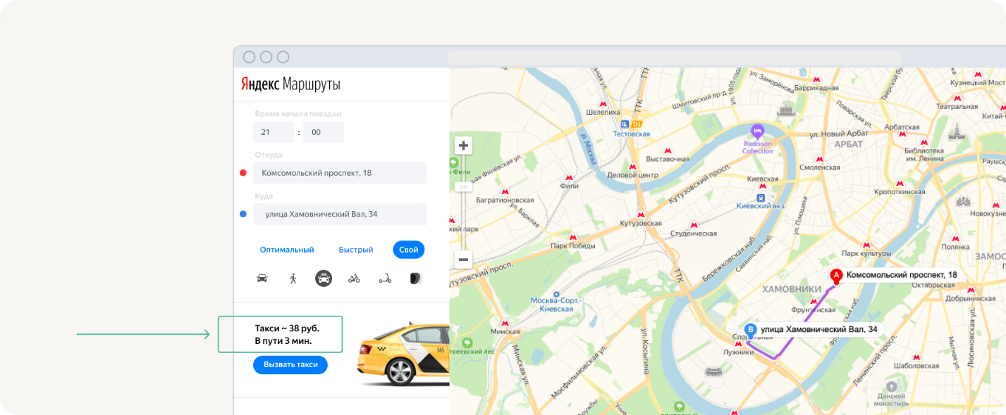

Как это сделать:

1. Выбери один вид транспорта для тестирования: собственный автомобиль, каршеринг или такси.
2. Определи, какие требования описывают логику расчёта стоимости и времени **выбранного транспорта**. Здесь могут помочь в mindmap и/или требования.
3. Изучи логику расчёта стоимости и времени поездки. Запиши их в виде формул. Они пригодятся чуть позже — когда ты будешь рассчитывать тестовые значения.
4. Чтобы рассчитать тестовые значения по формулам, тебе понадобятся значения скорости движения. Эти данные есть в таблице, которая показывает зависимость скорости от времени начала поездки. Она находится в требованиях. Визуализируй логику выбора скорости в виде блок-схемы, чтобы не заглядывать в требования каждый раз, когда нужны эти данные. Из элементов в [шаблоне](https://code.s3.yandex.net/qa/homeworks/yandex-routes-block-diagram) собери блок-схему, которая визуализирует алгоритм выбора скорости транспорта в зависимости от времени начала поездки.
5. Когда ты выведешь формулы, ты заметишь, что результаты расчётов стоимости и времени зависят от других параметров. Тебе нужно проверить, что логика расчётов учитывает эти зависимости — это нужно сделать на разных данных. Поэтому необходимо определить классы эквивалентности для этих параметров.
6. Выбери тестовые значения, которые проверят каждый класс и границы, если они есть. Тестовые значения удобно рассчитывать через формулы и блок-схемы. Если у тебя получилось сделать предыдушие шаги, формулы и блок-схемы уже должны быть готовы.
7. Напиши тест-кейсы на основе тестовых значений внутри классов эквивалентности. Остальные кейсы писать на данном этапе нерационально: если требования изменятся — это будет бесполезная работа. Тест-кейсы должны проверять корректность логики расчёта времени и стоимости поездки.

**Как оформить вторую часть проекта**

* Блок-схему нужно сдать в формате изображения.
* Для таблицы с классами эквивалентности, формул расчёта времени и стоимости, а также тест-кейсов используй [шаблон](https://docs.google.com/spreadsheets/d/1nCHBp4q5AAEnQTAM4FAguxvJbH9G5wUDIssXwecX60w/edit?usp=sharing) гугл-таблицы. Это тот же шаблон, что и в первой части проекта — просто теперь тебе нужна вторая страница.

image